#Εργαστήριο 5

Άσκηση 8

Βάση του παράδειγµα 6.15 του βιβλίου για transistor τεχνολογίας TSMC .0 25 µm και µε τάση τροφοδοσίας VDD = 2,5 V, εκτελούμε DC ανάλυση στον ενισχυτή και προκύπτει η παρακάτω γραφική παράσταση
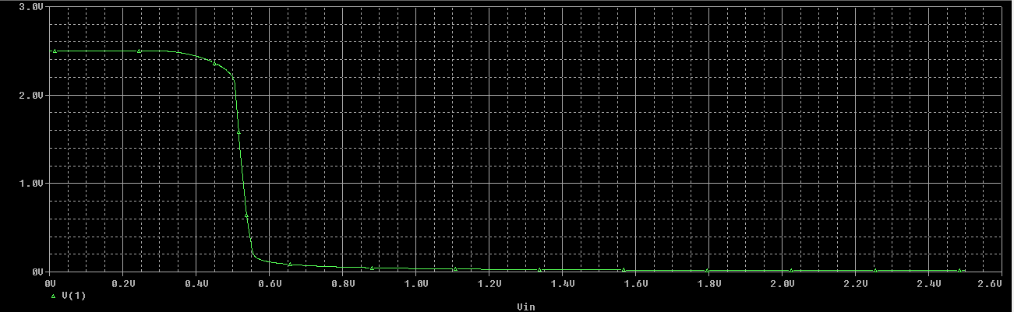
Η γραμμική περιοχή του ενισχυτή βάση του διαγράμματος θα είναι από 0,5V έως 0,55V.
Παραγωγίζοντας την παραπάνω γραφική παράσταση προκύπτει το παρακάτω σχήμα
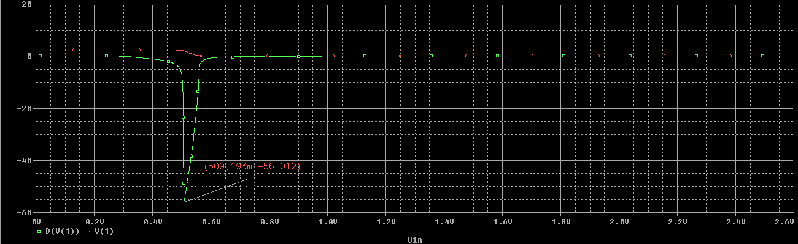
Παρατηρούμε ότι η καλυτερη τάση πόλωσης θα είναι στα 509mV όπου θα μας δώσει και μέγιστο κέρδος ίσο με -56. Δηλαδή θα έχουμε 56 φορές μεγαλύτερο πλάτος στο ενισχυμένο σήμα εξόδου σε σχέση με το πλάτος του σήματος εισόδου μας.
Επομένως για ένα σήμα εισόδου με πλάτους 2mV και τάση 509mV θα έχουμε το παρακάτω σχήμα
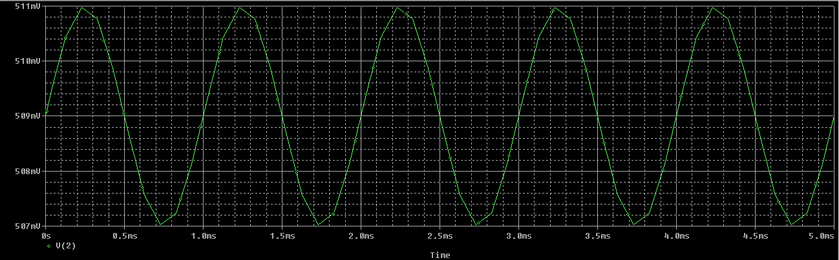
Για το οποίο θα πάρουμε έξοδο
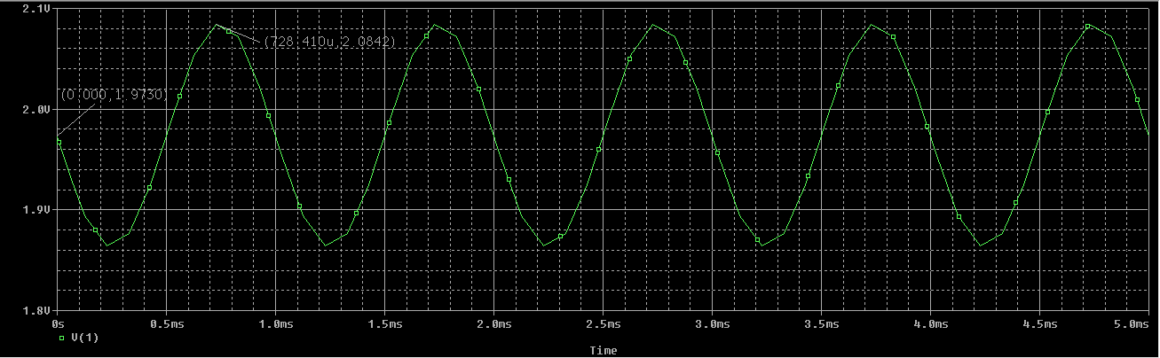
Επαληθεύοντας τα παραπάνω, προκύπτει ότι το νέο πλάτος του σήματος θα είναι
2,0842 – 1,9730 = 0,1112 V
Άρα διαιρώντας το πλάτος εξόδου με το πλάτος εισόδου θα έχουμε
0,1112 V / 0,002 V = 55,6
Τιμή πολύ κοντά στην προβλεπόμενη του κέρδους που υπολογίσαμε πιο πάνω.

